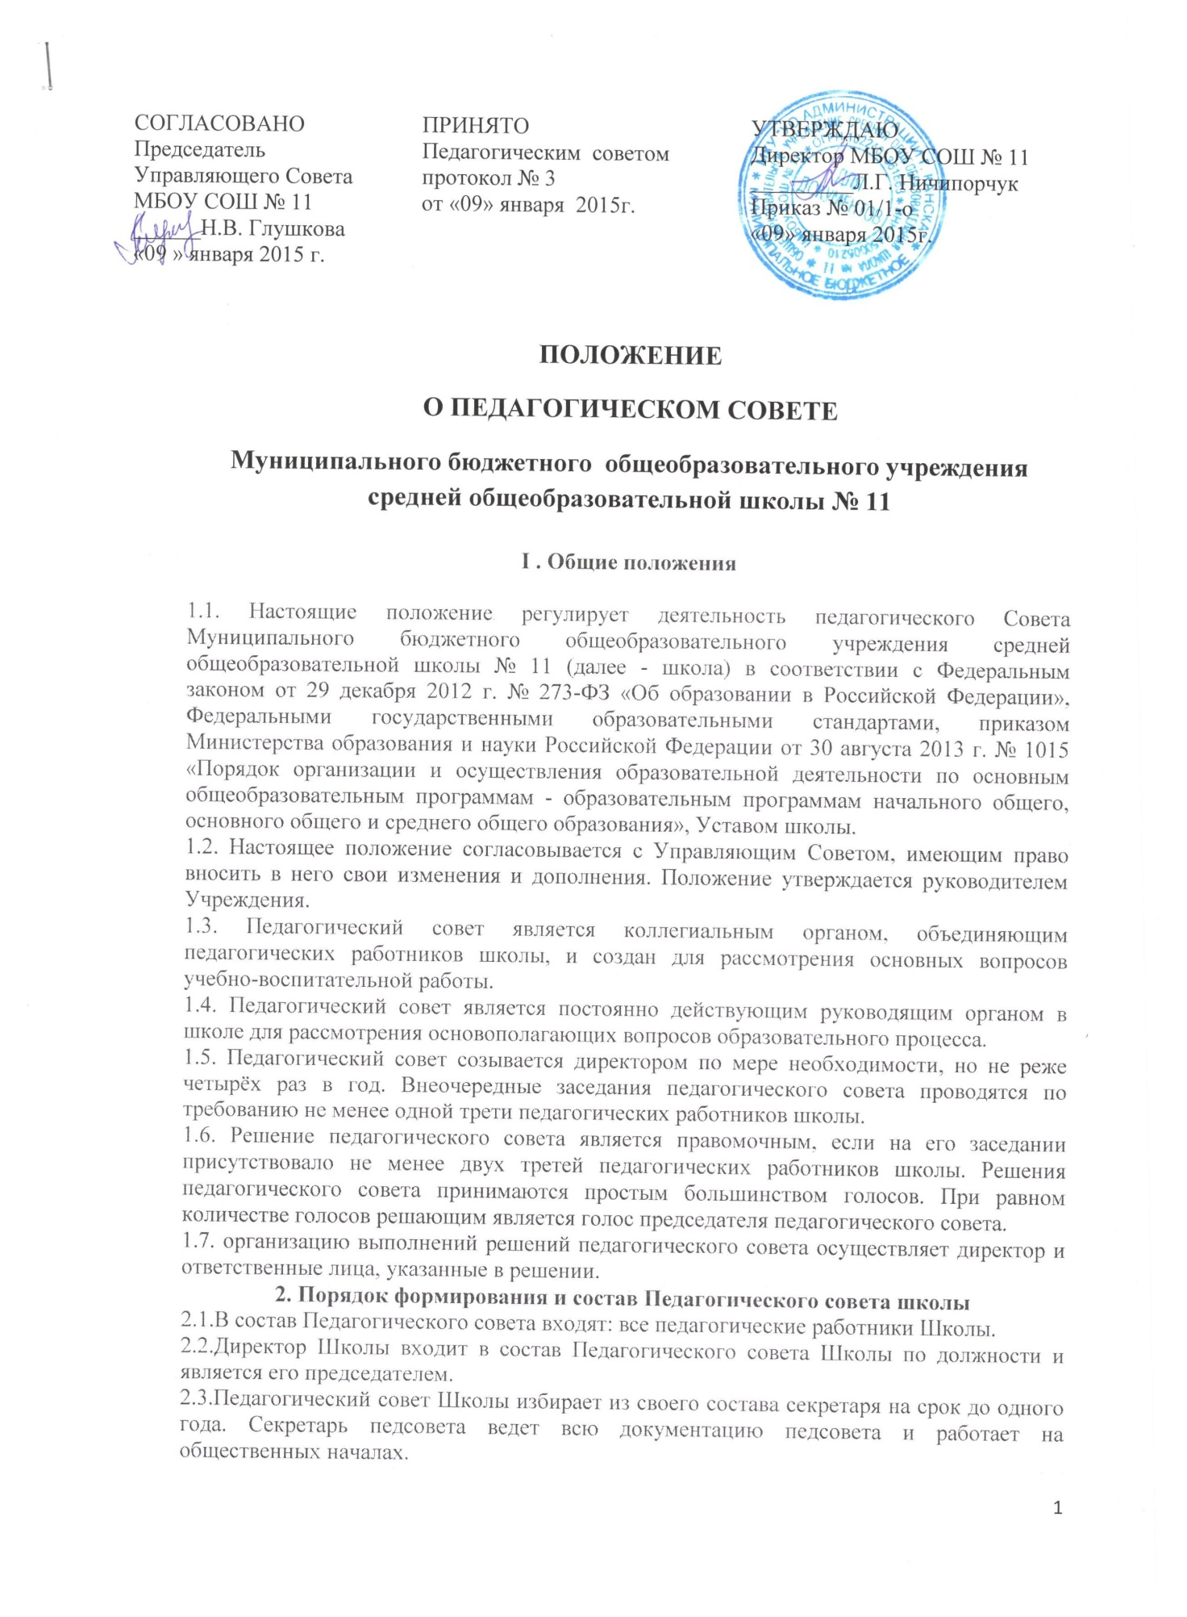

2.4.С правом совещательного голоса в состав Педагогического совета Школы могут входить представители Учредителя, общественных организаций, родители (законные представители) обучающихся, обучающиеся и др. Необходимость их приглашения определяется председателем Педагогического совета Школы в зависимости от повестки дня заседаний.
3. Задачи и содержание работы Педагогического совета
3.1. Главными задачами Педагогического совета являются:
- реализация государственной политики в области образования;
- повышение уровня образовательной деятельности школы, направленной на достижение качественного результата;
- внедрение в практику достижений педагогической науки и передового педагогического опыта;
- решение вопросов о переводе обучающихся, освоивших образовательные программы, выпуске обучающихся, освоивших образовательные программы основного общего, среднего общего образования.
3.2. Педагогический совет осуществляет следующие функции:
- обсуждает и производит выбор различных вариантов содержания образования, форм, методов учебно-воспитательного процесса и способов их реализации;
- принимает (согласовывает) локальные нормативные акты, затрагивающие права и законные интересы несовершеннолетних обучающихся и педагогических работников школы;
- организует работу по повышению квалификации педагогических работников, развитию их творческих инициатив;
- принимает решение о представлении педагогических работников к присуждению отраслевых наград и почётных званий;
- принимает решение о переводе обучающихся в следующий класс, а также по согласованию с родителями (законными представителями) обучающегося об оставлении обучающегося на повторный год обучения, о продолжении обучения в иных формах.
- принимает решение о допуске обучающихся к государственной итоговой аттестации, о выпуске обучающихся, освоивших образовательные программы основного общего, среднего общего образования;
- принимает решение о выдаче соответствующих документов об образовании обучающимся,освоившим образовательные программы основного общего, среднего общего образования; о награждении обучающихся за успехи в учении;
- обсуждает и принимает ежегодный план работы образовательного учреждения, образовательную программу школы, календарный учебный график, учебные планы;
- рассматривает результаты самообследования школы по итогам текущего учебного года;
- рассматривает и устанавливает по согласованию с Управляющим советом требования к одежде обучающихся;
- принимает решение об исключении обучающего из школы, когда иные меры педагогического и дисциплинарного воздействия исчерпаны, в порядке, определенном Законом Российской Федерации «Об образовании в Российской Федерации», Уставом, локальными актами школы.
- делегирует представителей от педагогического коллектива в Управляющий совет.

3. Документация Педагогического совета
3.1.Заседанияпедагогического совета оформляются протокольно. Книга протоколов нумеруется постранично, прошнуровывается, скрепляется подписью и печатью директора. Протоколы педагогических советов могут оформляться в книге протоколов как в печатном варианте, так и в рукописном. Протоколы о переводе обучающихся в следующий классутверждаются приказом директора школы.
Протоколы о допуске к государственной итоговой аттестации обучающихся 9, 11 классов и выпуске обучающихся 9 и 11 классов оформляются списочным составом и утверждаются приказом директора школы
3.2.Нумерация протоколов ведется от начала учебного года.
3.3.Книга протоколов Педагогического совета школы входит в его номенклатуру дел, хранится в учреждении постоянно и передается по акту.

4. Подготовка и проведение Педагогического совета
4.1.Педагогический совет работает по плану, являющемуся составной частью плана работы школы.
4.2 .Подготовка педагогического совета:
а) объявить тему и план подготовки к нему за 1-2 месяца до проведения;
б) для всестороннего изучения и объективного анализа состояния дел в школе по обсуждаемому вопросу создать комиссию, с помощью которой изучить работу каждого педагога;
в) в помощь учителям составить список рекомендательной литературы по теме педагогического совета;
г) выработать единые требования к учительскому коллективу по теме педагогического совета;
д) провести анкетирование, собеседование с теми, кого касается тема педагогического совета;
е) обсудить на заседании комиссии итоги ее работы, материалы и планы, доклады на педагогическом совете;
ж) подготовить доклад и проект постановления педагогического совета;
з) составить план проведения педсовета: повестка дня, регламент, наметить выступающих;
и) желательно к педагогическому совету подготовить выставку, раскрывающую результаты работы коллектива по теме педагогического совета (лучшие планы, наглядные пособия, таблицы, диаграммы и т. д.).
4.3. Порядок работы педагогического совета:
а) в начале каждого заседания директор школы или ответственный за ход выполнения решений информирует о выполнении ранее принятых решений;
б) работа педагогического совета должна быть строго регламентирована, заседание должно проходить не более 2-3 часов;
в) с проектом решения педсовета желательно его членов ознакомить заранее, это будет стимулировать готовность учителей при выработке окончательного варианта решений;
г) пункты решения должны быть корректными, выполнимыми и проверяемыми с обязательным указанием срока и ответственных.
4.4. Оформление материалов педагогического совета:
а) каждое заседание педагогического совета обязательно протоколируется;
б) протокол приобретает силу официального документа, если он имеет номер, дату, заверен подписями председателя и секретаря, который избирается из состава педагогического совета;
в) для подтверждения кворума в протоколе указывается количество членов педсовета и число присутствующих, отсутствующие без уважительных причин и приглашенные перечисляются персонально;
г) в протоколе в краткой форме фиксируются основные вопросы, тезисы выступлений, предложения, решения;
д) в последнем пункте указывается лицо, на которое возлагается контроль за ходом выполнения принятых решений.
е) решения педагогического совета вывешиваются для общего обозрения в учительской.

5.Ответственность Педагогического совета.
5.1. Педагогический совет ответственен за:
- соответствие принятых решений законодательству Российской Федерации об образовании, о защите прав детства;
- утверждение образовательных программ Школы;
- принятие конкретных решений по каждому рассматриваемому вопросу, с указанием ответственных лиц и сроков исполнения.

